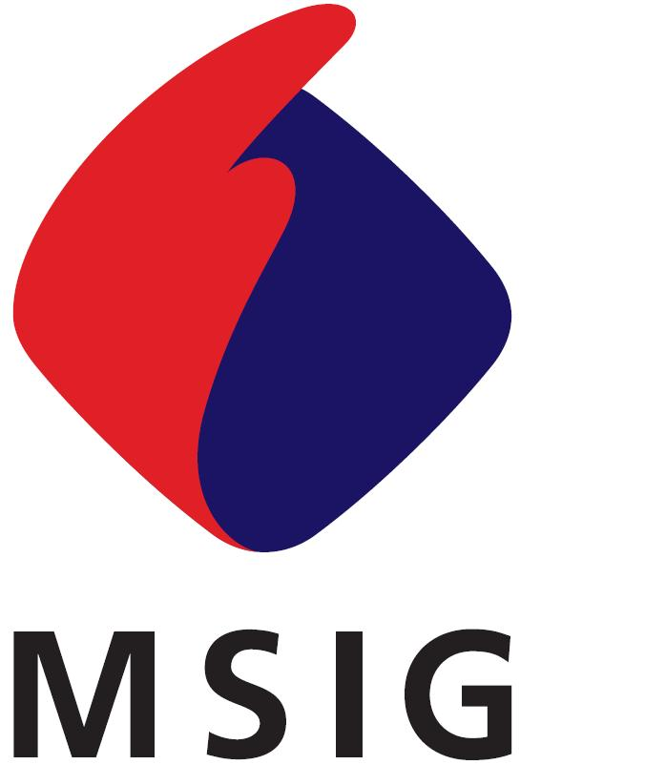
三 井 住 友 海 上 火 灾 保 险 （中国） 有 限 公 司
Mitsui Sumitomo Insurance (China) Company, Limited
中国上海市浦东新区世纪大道100号 上海环球金融中心 34楼T70室
34-T70, Shanghai World Financial Center, 100 Century Avenue, Pudong New Area, Shanghai, China

致：三井住友海上火灾保险（中国）有限公司
To: Mitsui Sumitomo Insurance (China) Company, Limited
保险公司签收

财产损失保险索赔申请书
PROPERTY DAMAGE CLAIM AND ACCIDENT REPORT
POLICY NUMBER  保险单号码： |  | INSURANCE CLASS  保险险种：
INSURED  被保险人名称： |  | CLAIM AM'T  索赔金额：
PRESENT ADDRESS
地址：
WHICH OCCURRED ON  事故发生日期： | (Y) /(M) /(D)  _________/______/______  年 月 日 | LOCATION OF THE LOSS  事故地点：
SUMMARY OF THE LOSS  事故概要： | [ ] SEE ATTACHED REPORT  [ ] 附事故损失报告参照 | CAUSED BY  损失原因：
THERE IS NO OTHER INSURANCE APPLICABLE TO THIS LOSS EXCEPT AS STATED HEREUNDER
请说明其他对本事件有效之保险
INSURANCE COMPANY  保险公司名称 | POLICY PERIOD  保险期间 | COVERAGE OR BOND FORM  保险险种 |  | AMOUNT OF INSURANCE  保险金额
反保险欺诈提示
诚信是保险合同基本原则，涉嫌保险欺诈将承担以下责任：
【刑事责任】进行保险诈骗犯罪活动，可能会受到拘役、有期徒刑，并处罚金或者没收财产的刑事处罚。保险事故的鉴定人、证明人故意提供虚假的证明文件，为他人诈骗提供条件的，以保险诈骗罪的共犯论处。
【行政责任】进行保险诈骗活动，尚不构成犯罪的，可能会受到15日以下拘留、5000元以下罚款的行政处罚；保险事故的鉴定人、证明人故意提供虚假的证明文件，为他人诈骗提供条件的，也会受到相应的行政处罚。
【民事责任】故意或因重大过失未履行如实告知义务，保险公司不承担赔偿或给付保险金的责任。
被保险人/索赔人声明
・我/我们郑重声明：以上陈述均为事实，并无虚假及重大遗漏，且已知晓《反保险欺诈提示》。若我/我们被证实参与保险欺诈行为，同意贵公司将理赔相关信息报送保险监管部门或行业协会组织。
・我/我们承诺根据保险合同规定，协助保险公司向任何有责任的第三方进行追偿。
・我/我们收到上述最终及全部赔款后，就此事故不再向贵司提出任何索赔。
・我/我们承诺就本次向贵司申请理赔的损失部分未从任何第三方获得赔偿，如有与上述不符的情况，我/我们承诺返还相应的保险赔偿金。
ON THE DATE OF  日期： ＿＿＿＿＿＿(Y:年)＿＿＿(M:月)＿＿＿(D:日)  AT THE LOCTION OF  地址： |  | ＿＿＿＿＿＿＿＿＿＿＿＿＿＿＿＿＿＿＿＿＿＿  SIGNATURE OF THE INSURED  被保险人/索赔人署名/盖章
[ ] PLEASE PAY BY CHECK [ ] 请用支票支付
[ ] PLEASE PAY BY WIRE-TRANSFER [ ] 请通过银行转帐
NAME OF BANK  银行名 | NAME OF BRANCH  分支行名 | ACCOUNT NUMBER  帐号 |  | ACCOUNT NAME  帐号名称
PROPERTY DAMAGE BACK PAGE
FOR BURGLARY LOSSES ONLY
如系暴力盗窃案件，请填写以下内容
WERE THERE VISIBLE MARKS OF FORCIBLE ENTRY TO THE PREMISES?  现场是否有暴力侵入或毁坏的痕迹 |  |  | YES / NO  有 / 无
IF ANSWER IS "YES", DESCRIBE THESE MARKS IN DETAIL
如有、请详细说明
TO ANY SAFE OR VAULT INSURED?  是否有保险箱或金库保险 |  | YES / NO  有 / 无 | Insurance Company保险公司
FOR THEFT OR ROBBERY
如系盗窃或抢劫，请填写以下内容
NAMES AND ADDRESS OF CUSTODIANS, GUARDS AND WITNESSES
请说明有关财物之管理人、看护人或目击证人的姓名及地址
NAME  姓名 | ADDRESS  地址 | CUSTODIAN, GUARD OR WITNESS  管理人、看护人或目击证人
POLICE REPORT
警署的有关记录
WHERE MADE  所属之地区 |  | DATE FILED  报案日期
POLICE CASE REFERENCE NUMBER
警署之挡案编号

STATEMENT OF CLAIM FOR LOSS/DAMAGE
索赔申请明细书
DESCRIPTION OF LOST/DAMAGED PROPERTIES  受损物件之详细说明 | NAME AND ADDRESS OF OWNER  姓名及地址 | ACQUIRED FROM  (NAME AND ADDRESS)  购买店名称和地址 | DATE ACQUIRED  购买日期 | ORIGINAL COST OR PRICE  原价 | AMOUNT CLAIMED  索赔金额

